|  |  |
| --- | --- |
| **Guía de Actividades de Formación Práctica Nro:** Nombre: POLARIZACIÓN **Unidad (es) a la que corresponde la guía:** UNIDAD DIDÁCTICA Nro. | |
| **Tipo de Actividad de Formación Práctica** | **Ejercicios que contribuyen** |
| Formación Experimental de Laboratorio | **X** |
| Formación Experimental en Campo |  |
| Problemas Tipo o Rutinarios |  |
| Problemas Abiertos de Ingeniería |  |
| Proyecto y Diseño |  |
| Sistematización de aspectos teóricos relacionados |  |
| **Bibliografía sugerida (si correspondiese): Básica de la materia** | |
| **Objetivo de la guía:** Estudiar el estado de polarización de una fuente de luz. Verificar experimentalmente la ley de Malus. | |
| ***Admiración_seguridad_2.jpgEsta práctica se realizará en los laboratorios del Edificio Tecnológico. Esté atento a las normas de seguridad y a las indicaciones. Ante cualquier indicio de riesgo o accidente se solicita informar inmediatamente al docente a cargo o llamar a los internos: Enfermería:\*\*5; Seguridad \*\*1; Técnicos de Laboratorio \*\*4*** | |

**1. INTRODUCCIÓN**

La luz se puede considerar como una onda electromagnética, para la cual la intensidad del campo eléctrico y del campo magnético oscila a lo largo de líneas rectas perpendiculares entre sí y a la dirección de propagación. Por estas razones se dice que la luz es una onda transversal.

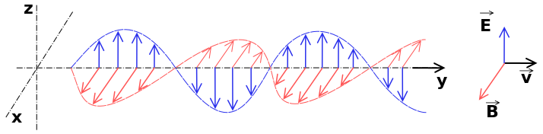

Figura 1: Onda electromagnética. El campo eléctrico oscila en el eje z, el campo magnético oscila en el eje x y la onda se propaga en la dirección del eje y.

Una antena de radio produce ondas de este tipo con la particularidad de que el campo eléctrico (y en consecuencia el magnético) oscila siempre en un mismo plano, por eso se dice que las ondas producidas están polarizadas linealmente. En el caso de la figura 1 se diría que la onda está polarizada linealmente en la dirección del eje z.

Al considerar una fuente de luz, compuesta por una gran cantidad de moléculas, las ondas emitidas no se encuentran polarizadas. Esto se debe a que cada molécula emite su propia onda polarizada linealmente, pero cada onda está polarizada en un plano diferente.

Cuando un haz de luz incide sobre un polarizador (puede ser cualquier dispositivo que sólo permita el paso de onda polarizadas en una dirección determinada) la luz transmitida se encuentra polarizada linealmente en la dirección definida por el polarizador.

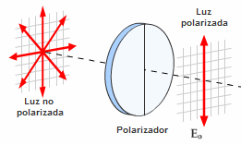

Figura 2: Polarización de la luz utilizando un polarizador. La luz transmitida se encuentra polarizada en el plano indicado por la línea continua del polarizador.

Si la luz no se encuentra polarizada, la intensidad de la luz transmitida será constante si el polarizador se gira. Si al girar el polarizador la intensidad oscila entre un máximo y un mínimo, se puede determinar el porcentaje de polarización de la luz mediante la ecuación 1.

$$P_{\%}=\frac{I_{máx}-I_{mín}}{I_{máx}+I_{mín}}×100 (1)$$

Si al diagrama mostrado en la figura 2 se le agrega un polarizador adicional (llamado analizador) se puede estudiar la ley de Malus (ecuación 2), que indica cómo varía la intensidad de la luz transmitida en función del ángulo entre las direcciones de propagación de los polarizadores.

$$I\left(θ\right)=I_{máx} \cos^{2}\left(θ\right) (2)$$

Existen otros tipos de polarización (elíptica y circular), pero estos exceden el alcance de esta experiencia.

**2. ELEMENTOS UTILIZADOS**

**Materiales**

* Fuente de luz
* Polarizador y analizador
* Adquisidor de datos
* Sensor de luz

**4. DESCRIPCIÓN DE LA PRÁCTICA**

Todas las acciones que deben realizarse con el adquisidor de datos están detalladas en el Anexo 1.

**4.1 Configuración del adquisidor de datos**

1. Ajustar la velocidad de muestreo del sensor de luz a 10 muestras por segundo.
2. Configurar una tabla con una columna y promedio y desvío estándar para la misma.

**4.2 Estado de la polarización de la fuente de luz**

1. Montar el dispositivo indicado en el esquema de la figura 3.

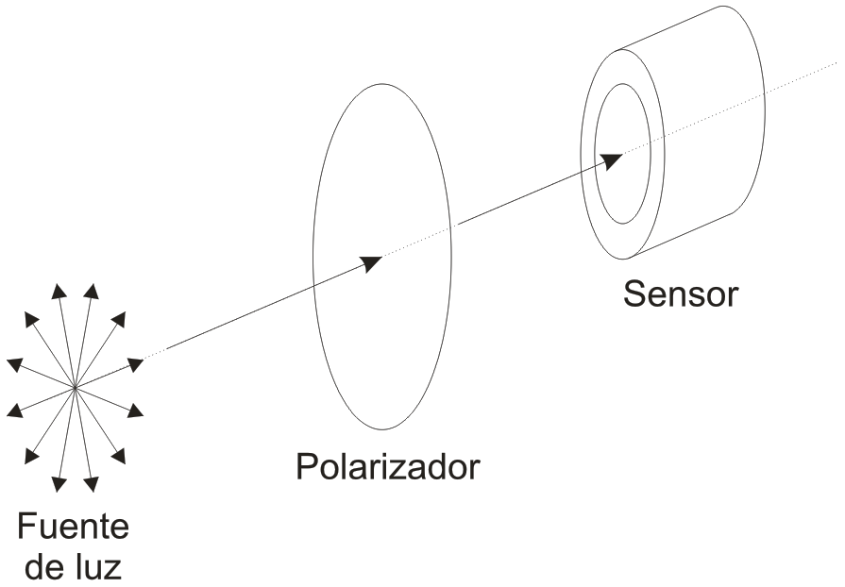

Figura 3: Dispositivo para el estudio de la polarización de una fuente de luz. El polarizador debe girarse para observar posibles variaciones en la intensidad de la luz transmitida.

1. Registrar los valores de intensidad en función del ángulo del polarizador en intervalos de 10°. Para hacer esto registrar valores sobre la tabla configurada previamente durante 5 a 10 segundos. Tomar como resultado de la medición el promedio de los valores y como error el desvío estándar.

**4.3 Ley de Malus**

1. Montar el dispositivo mostrado en la figura 4.

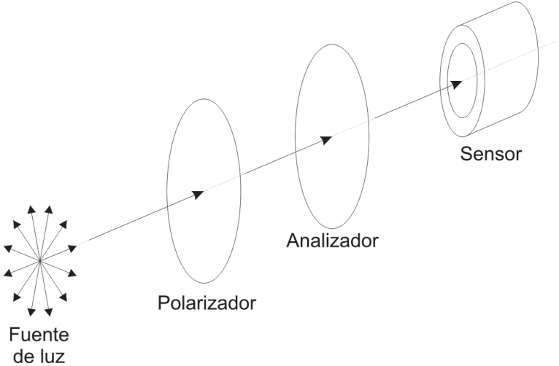

Figura 4: Dispositivo para el estudio de la ley de Malus. El analizador debe girarse para observar la variación en la intensidad de la luz transmitida.

1. Registrar los valores de intensidad en función del ángulo del polarizador en intervalos de 10°. Para hacer esto registrar valores sobre la tabla configurada previamente durante 5 a 10 segundos. Tomar como resultado de la medición el promedio de los valores y como error el desvío estándar.

**5 RESULTADOS**

1. Analizar la polarización de la fuente de luz. ¿Se trata de luz polarizada? ¿Qué tan polarizada está?
2. Verificar el cumplimiento de la ley de Malus. Realizar un gráfico de intensidad de la luz en función del ángulo del polarizador, y sobre este realizar un ajuste utilizando la ecuación 3. Analizar los resultados.

$$I\left(θ\right)=A+I \cos^{2}\left(θ+θ_{0}\right) (3)$$

**ANEXO 1**

**A1.1 Configuración de sensores**

1. Ir a la pantalla de inicio del adquisidor ().
2. Presionar .
3. Seleccionar el sensor a configurar utilizando las flechas .
4. En las propiedades del sensor elegido ajustar los valores para que tome 10 muestras por segundo. Para desplazarse por las propiedades utilizar , seleccionar la propiedad a cambiar con  y seleccionar el nuevo valor con . Para confirmar el nuevo valor presionar .

**A1.2 Configuración de tablas**

1. Ir a la pantalla de inicio del adquisidor ().
2. Presionar .
3. Presionar  y seleccionar la cantidad de columnas que se van a utilizar.
4. Presionar  y seleccionar 3 (Promedio). Repetir y seleccionar 4 (desvío estándar).